Игра «Угадай цвет поля»
(для начальной школы)

Большаков Юрий Робертович,
педагог дополнительного образования
МБОУ СШ №42 г.Нижневартовска

Игровая деятельность не просто основное средство обучения дошкольников и обучающихся начальной школы (1-2 классы), но, по-видимому, чуть ли не единственная возможность удерживать и поддерживать внимание детей этого возраста на занятиях по шахматам, когда в сами шахматы дети играть еще не научились. Упражнения с шахматной доской и шахматными фигурами наверно одни из самых распространенных, которые помогают ребенку развивать быстроту мышления, логику, умение «действовать в уме». Современные методические пособия по шахматному образованию дают возможность учителям, особенно начальной школы, во внеурочной деятельности применять массу увлекательных игр для детей с применением шахматной доски и шахматных фигур. При этом сам учитель может не уметь играть в шахматы или иметь «поверхностное» представление об этом предмете. Особенную актуальность приобретает это, когда в современной школе шахматы стали обязательным предметом, а подготовить сразу большое количество преподавателей шахмат не представляется возможным.
Для игры, которую я хочу подробно описать, учителю необходимо знать латинские буквы от А(а) до Н(аш) и представление о «системе шахматных координат». Каждое поле (клеточка) имеет свои координаты, состоящие из буквы и цифры в месте пересечения вертикали(буква) и горизонтали(цифры).

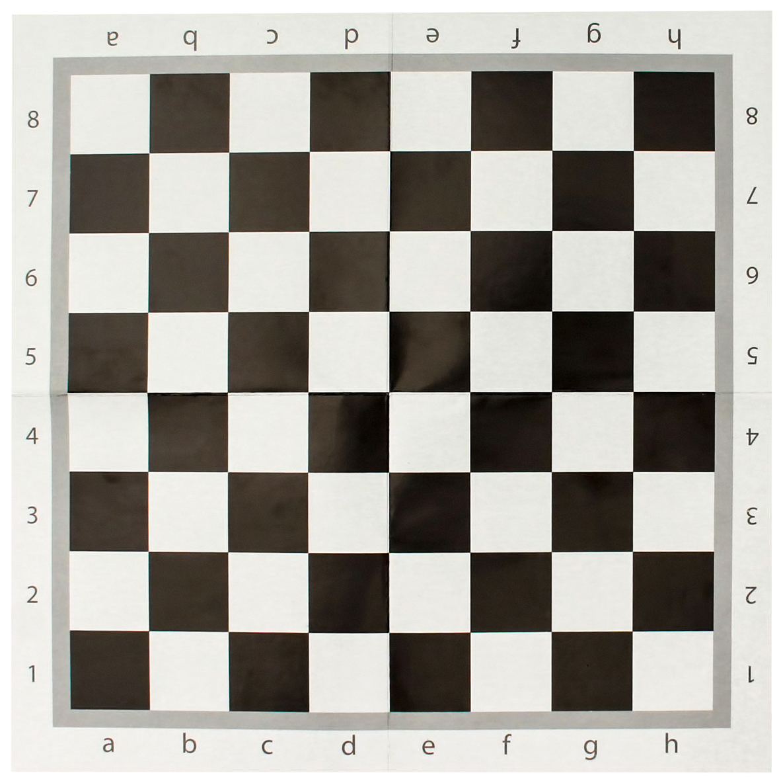

Прежде чем использовать данную игру обучающиеся должны уже выучить латинские буквы и арабские цифры, используемые на шахматной доске, знать линии шахматной доски (горизонталь, вертикаль и диагональ). Кроме этого детям нужно разъяснить, что такое координаты полей. Необходимо сразу приучать обучающихся к правильному произношению координат шахматного поля, например, «В 2» (бэ 2). Даже спустя 10 -12 уроков многие обучающиеся путают порядок названия координат, начиная называть их с цифры, а не с буквы (2 бэ). При объяснении детям, что такое координаты шахматных полей, для примера можно привести игру «Морской бой». Обучающиеся 1 и 2 классов, в основном, уже знакомы с этой игрой.
Суть игры состоит в том, чтобы обучающиеся научились быстро отгадывать цвет любого поля (клеточки) шахматной доски, координаты которого называет учитель. При этом, конечно, надо обеспечить невозможность для детей «подглядывать», поэтому все шахматные доски должны быть убраны или закрыты. Одна доска должна находиться у преподавателя, он должен иметь возможность демонстрировать правильность или неправильность ответов обучающихся, периодически поворачивая ее к классу или группе. Демонстрировать угаданный цвет и ошибки необходимо после каждого ответа. Наглядность будет способствовать быстрейшему развитию ориентации детей на шахматной доске. Объяснять условия игры нужно с того, что цвет поля А-1 черный и, соответственно, обе соседние клетки по горизонтали и вертикали белые.
На опыте применения данной игры нужно понимать, что сначала учитель не объясняет способ быстрого определения цвета поля (клеточки) и отгадывание происходит путем представления всего поля шахматной доски «в уме». Для первоклассников и второклассников это довольно трудное действие, примерно как начало счета в арифметике. Маленький ученик будет начинать с загибания пальцев на руке и усилий по одновременному запоминанию соответствующих букв. Поэтому первые задания должны быть легкие (А-1, А-3, В-1, В-2). Постепенно, усложняя задания, учитель с учениками дойдет до момента, когда ошибки будут встречаться гораздо чаще, чем правильные ответы. Многие ученики начнут называть цвет поля «наобум», стараясь ответить как можно быстрее, чтобы отличиться перед одноклассниками.
Понимая, что обучающиеся столкнулись с трудностями в определении цвета поля по мере удаления от крайних левых букв и первых цифр, учитель должен перейти к следующему этапу игры. Теперь ему надо объяснить детям, что существуют «четные» и «нечетные» числа и, соответственно, «четные»(В,D,F,H) и «нечетные»(A,C,E,G) буквы. После того, как он убедится, что подавляющее количество учащихся поняли это объяснение, можно перейти к наглядной демонстрации того, что черные «клеточки» всегда будут там, где координаты и буквы и цифры обе четные или нечетные, например А-2 или С-3 (черные), а белые клеточки, соответственно там, где координаты разные, т.е. четная буква и нечетная цифра или наоборот, например А-2 или В-5(белые).
В дальнейшем игра продолжается в виде соревнования на скорость с замером времени на секундомере. Победители получают призы (конфеты, жевательные резинки и др.). Желание победить и получить приз стимулирует у детей стремление как можно быстрее освоить довольно сложную для ребенка систему логических умозаключений.
Личный опыт показывает, что усваивают и, впоследствии, начинают быстро ориентироваться на шахматной доске 70-80 процентов обучающихся уже через 5-6 применений этой игры. Такие дети легче усваивают математический материал, хорошо развивают свою память и воображение, быстрее начинают «действовать в уме».

